Міністерство освіти і науки України

Національний технічний університет України «КПІ ім. Ігоря Сікорського»

Факультет інформатики та обчислювальної техніки

Кафедра інформатики та програмної інженерії

Програмування інтелектуальних інформаційних систем

**ЗВІТ**

до лабораторної роботи №0

| **Виконав**  **студент** |  | Кочев Геннадій |  | ІП-91 |
| --- | --- | --- | --- | --- |
|  |  | (№ групи, прізвище, ім’я, по батькові ) |  |  |
|  |  |  |  |  |
| **Прийняв** |  | ас. Баришич Л.М. |  |  |
|  |  | (посада, прізвище, ім’я, по батькові ) |  |  |

Київ 2021

# 1. Завдання лабораторної роботи

Темою цієї роботи є створення основи для проекту, над яким подалі буде вестися робота.  
 **Задача роботи:**Створити базову класичну ретро-гру Pac-Man

Гра має покривати базовий функціонал згідно її геймплею для ОДНОГО гравця.

**2****. Опис використаних технологій**

Я використовував мову програмування Python, а також бібліотеки freegames, turtle

# 3. Опис програмного коду

<https://github.com/genndy007/ai-lab0-pacman>

Відкритий репозиторій с кодом

**4. Скріншот роботи програми**

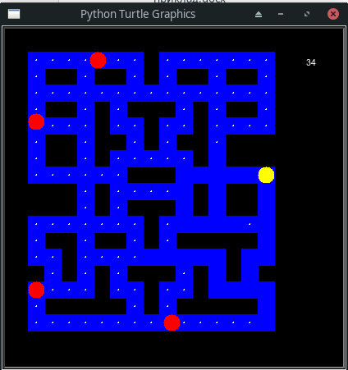

**5. Логіка тестів**

Програму було протестовано вручну, тест пройдений успішно.